ПЕРСОНАЛЬНЫЙ СОСТАВ РАБОТНИКОВ МБУ КЦСОН

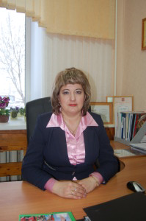
Директор МБУ «КЦСОН» Юсупова Ольга Юрьевна
с 2003 года в должности руководителя социального обслуживания, высшее педагогическое образование (педагог психолог)и прошла переподготовку по образовательной программе "Социальная работа в системе социальных служб" в НОЧУ ВПО"Московский финансово-промышленный университет" "Синергия" (250 академических часов)
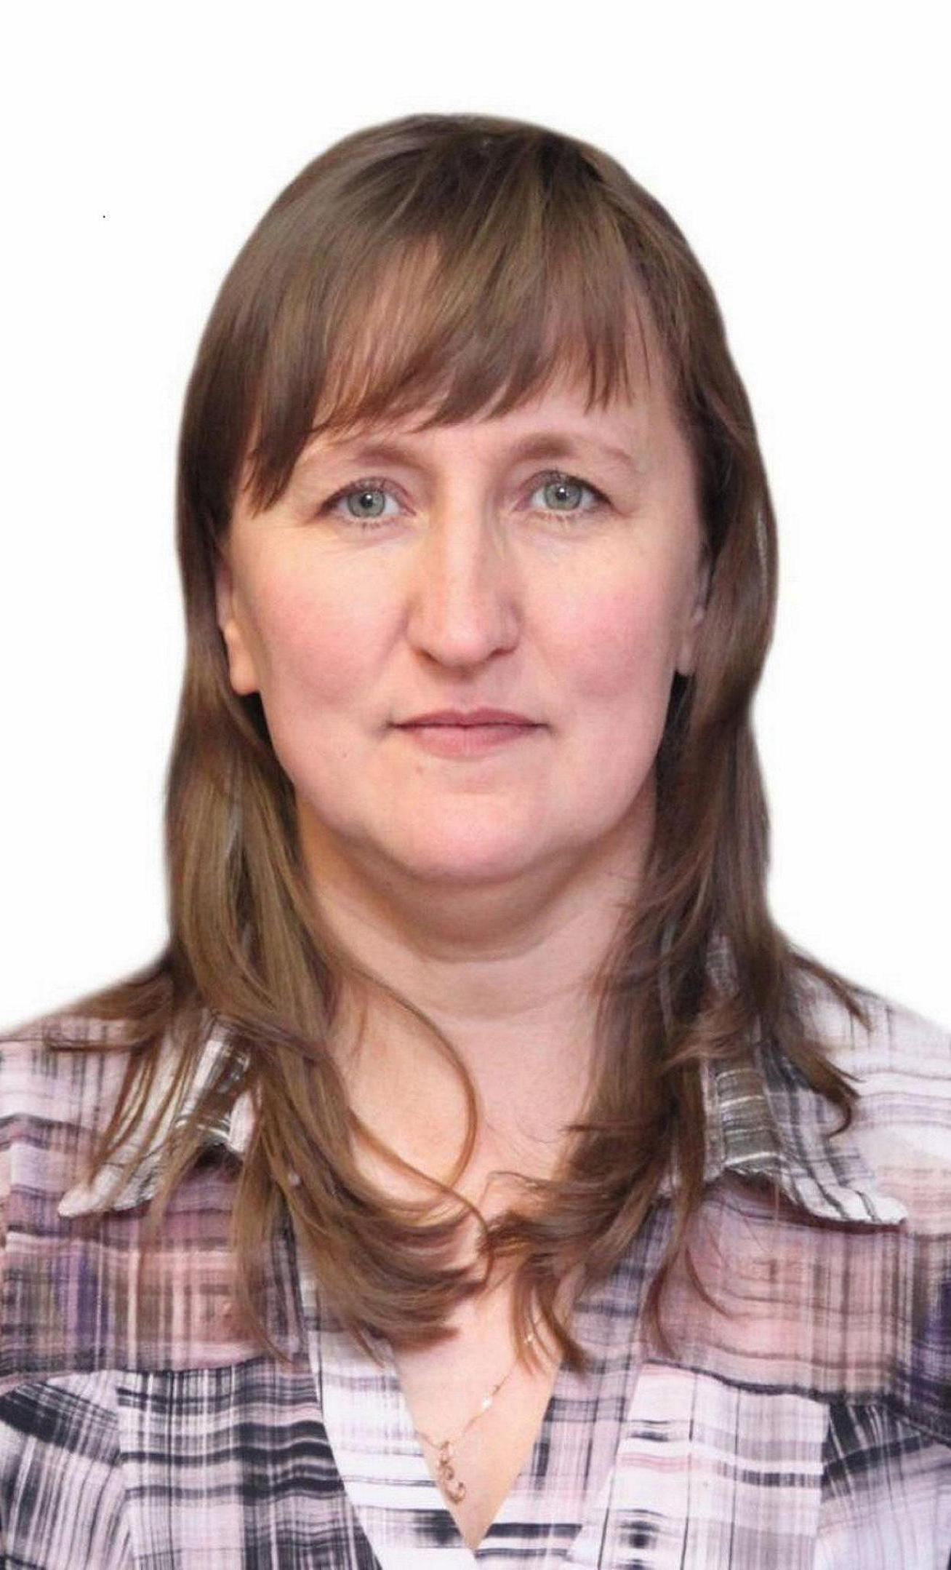
Главный бухгалтер МБУ «КЦСОН»
Мухаметзянова Светлана Борисовна
в должности с 2008 года, высшее педагогическое образование, высшее экономическое образование по направлению «Экономика» по профилю «Бухгалтерский учет анализ и аудит»
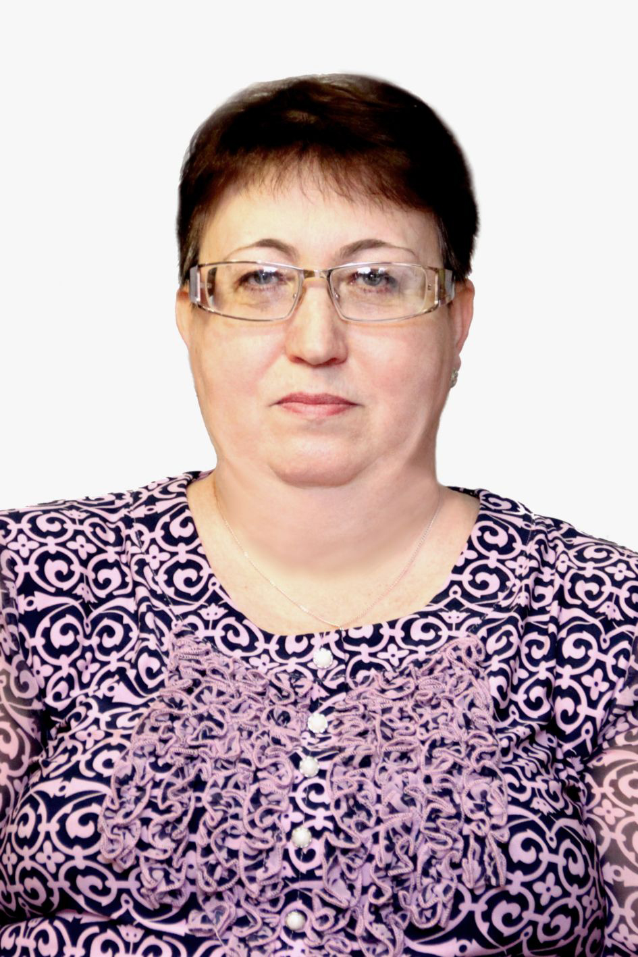
Бухгалтер МБУ КЦСОН Попова Любовь Петровна,
в должности с 2010 года, образование средне специальное, присвоена квалификация «Бухгалтер»

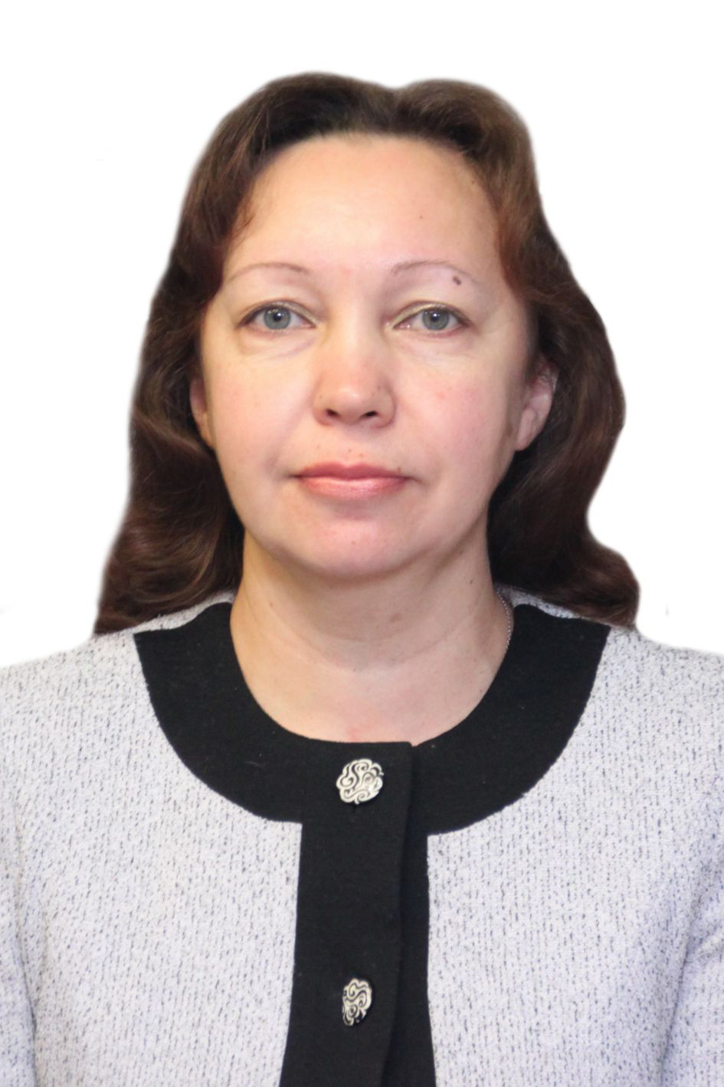
Заведующая отделением социального обслуживания на дому граждан пожилого возраста и инвалидов№1
Каракулева Марина Владимировна в должности с 2009 года, высшее образование , по специальности «Экономика и управление» и прошла переподготовку по образовательной программе "Социальная работа в системе социальных служб" в НОЧУ ВПО"Московский финансово-промышленный университет" "Синергия" (250 академических часов)
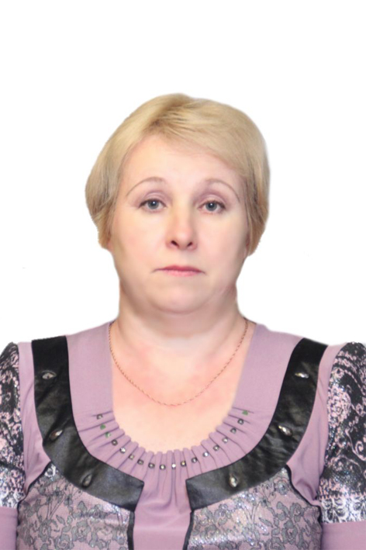
Заведующая отделением социального обслуживания на дому граждан пожилого возраста и инвалидов №2
Михайлова Зинаида Андреевна,
в должности с 2005 года, образование среднее специальное, специальность «Преподаватель в начальных классах общеобразовательной школы»и прошла переподготовку по образовательной программе "Социальная работа в системе социальных служб" в НОЧУ ВПО"Московский финансово-промышленный университет" "Синергия" (250 академических часов)

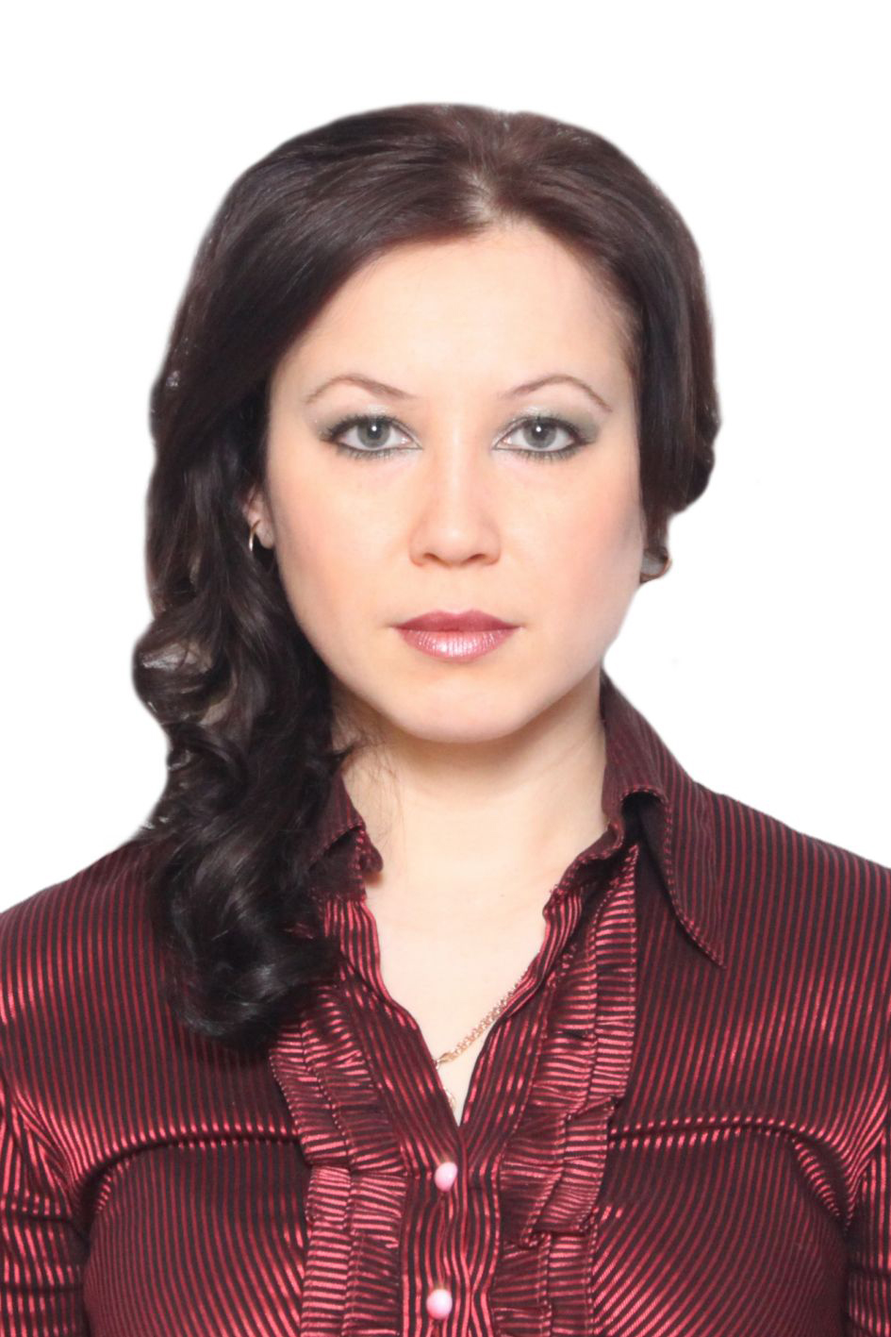
Заведующая отделением срочного социального обслуживания
Саттарова Рузалия Гатаулловна,
в должности с 2008 года, окончила ФГБОУВПО «Российский государственный социальный университет» г.Москва, по специальности «Социальная работа»
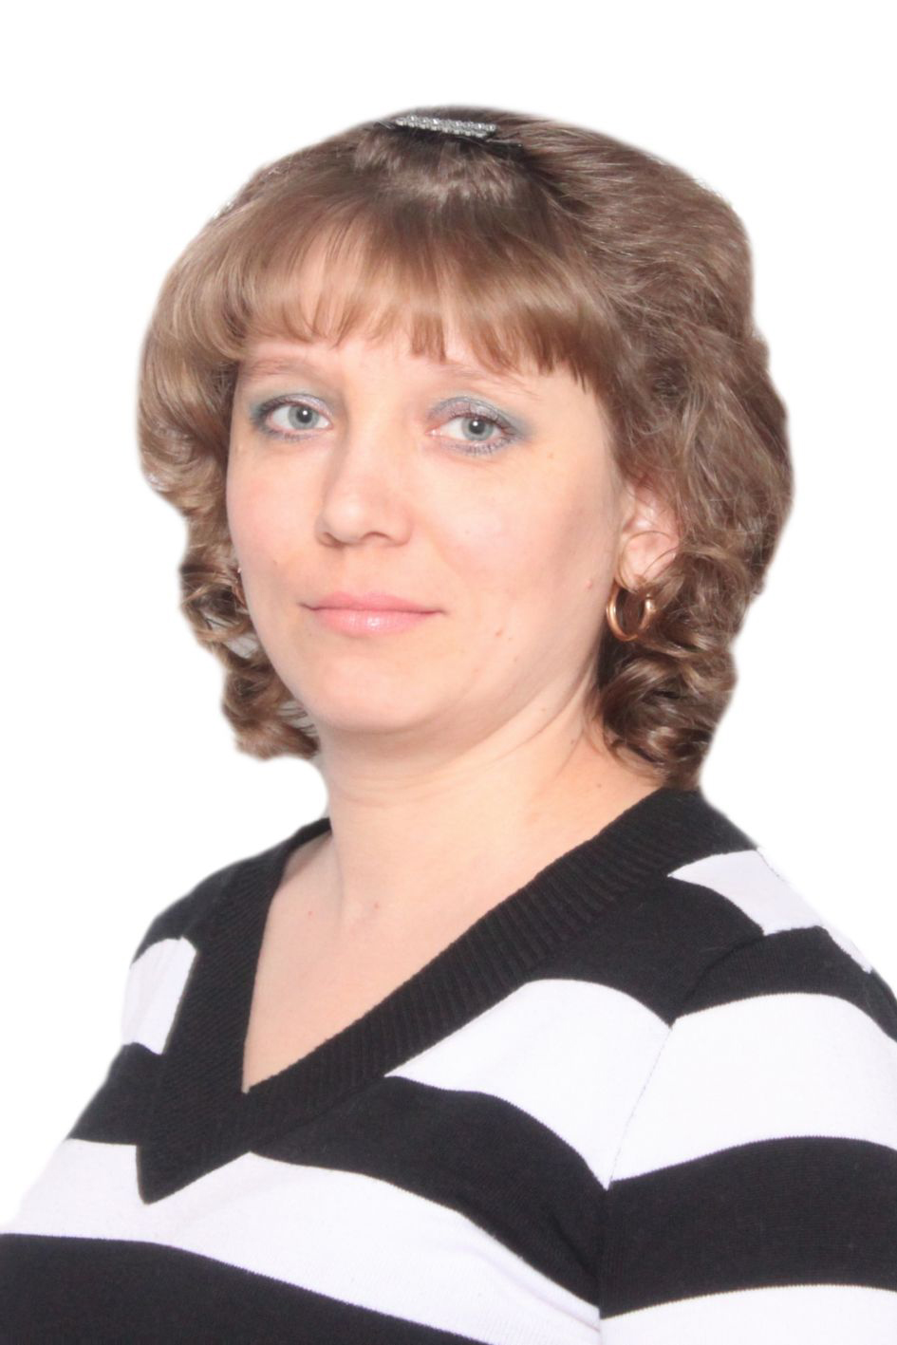
Специалист по социальной работе отделения срочного социального обслуживания
Аскарова Наталья Витальевна
в должности с 2010 года, высшее педагогическое образование по специальности «Педагог начальных классов»и прошла переподготовку по образовательной программе "Социальная работа в системе социальных служб" в НОЧУ ВПО"Московский финансово-промышленный университет" "Синергия" (250 академических часов)

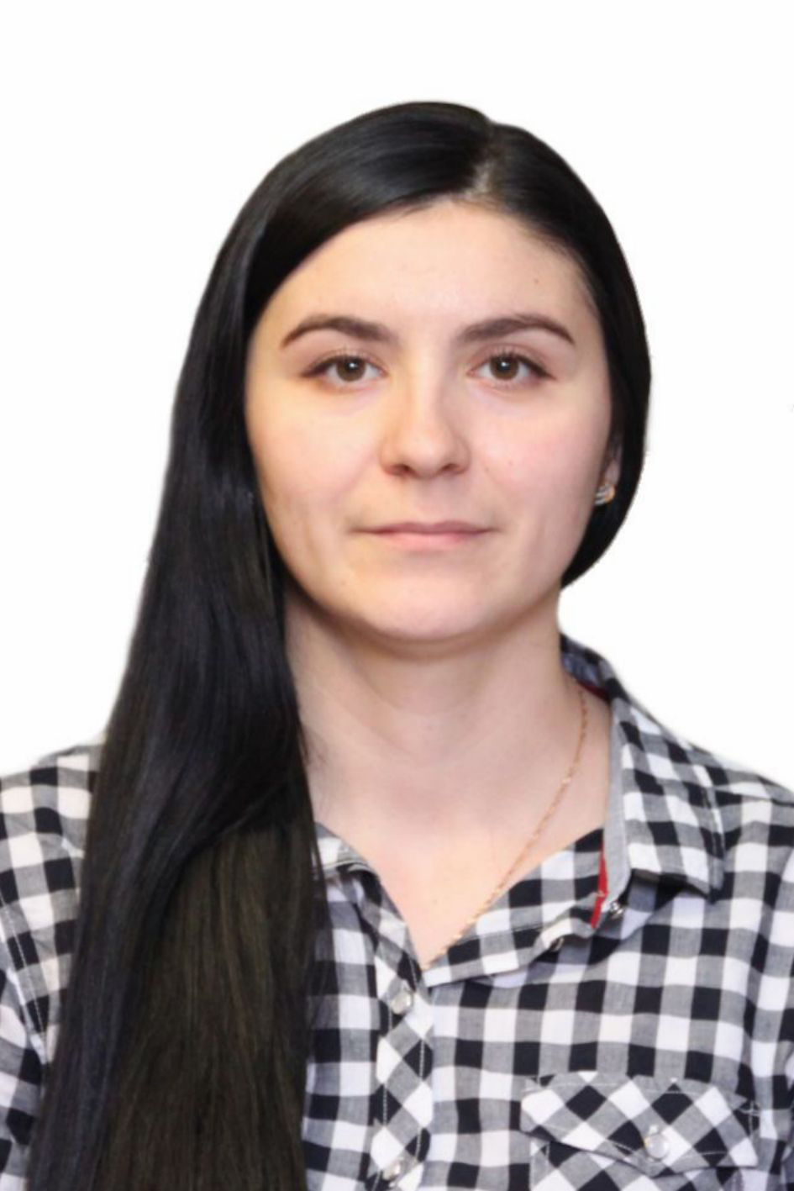

Социальный работник
отделения срочного социального обслуживания
Асадулина Алия Уазировна в должности с 2014 года, образование начальное профессиональное
по профессии «Социальный работник»

